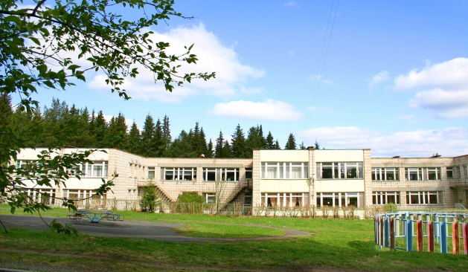
МБДОУ «Детский сад №21 «Чебурашка»

Экологический проект - акция
«Берегите ёлочки»

Участники проекта:
Воспитатели группы №12 «Веселинка»
Попова Елена Камиловна,
Люлина Анастасия Анатольевна,
дети средней группы,
родители, педагоги ДОУ.

Лесной,
2017 г.
Вид проекта: познавательно-исследовательский с элементами творчества, краткосрочный
Сроки реализации проекта: 11.12 – 29.12. 2017 г.
Участники: дети средней группы, педагоги ДОУ, родители
Актуальность
Наступила зима. Вот уже снег хрустит под ногами. Приближение Нового Года все ощутимее. А главное дерево праздника, конечно же, елка, украшенная игрушками, гирляндами, мишурой, она создаёт особое праздничное настроение. Но каждый год после новогодних праздников мы наблюдаем картину, как около мусорных баков валяются ёлочки, которые недавно украшали дома и радовали детей. Не правда, ли грустная картина?
Мы задумались, а могут ли дети помочь лесным красавицам, изменить ситуацию? Поэтому мы решили до наступления новогодних праздников привлечь внимание детей, родителей, жителей нашего города к этой проблеме - сохранения лесных красавиц.
Цель проекта: формирование у подрастающего поколения ответственного отношения к природным богатствам родного края, повышение творческой активности и природоохранной деятельности детей.
Задачи проекта:
- Расширить представление о хвойных деревьях, о значении их в жизни человека: оздоровительном, эстетическом, хозяйственном;
- Формировать первоначальные умения и навыки экологически грамотного поведения детей в природе;
- Развивать познавательный интерес к миру природы; правильно взаимодействовать с ней;
- Способствовать развитию творческих способностей, воображению детей;
- Воспитывать бережное отношение к хвойным деревьям, желание сохранить их растущими в ближайшем окружении: на участке, в лесу.
- Способствовать включению семьи в процесс реализации проекта по формированию экологической культуры.
- Привлечь внимание жителей нашего города к проблеме сохранения хвойных деревьев в период предновогодних и новогодних праздников.
Предполагаемый результат:
1. Повышение уровня экологической культуры не только воспитанников, но и педагогов.
2. Развитие у детей устойчивого интереса к представителям растительного мира – хвойным деревьям.
3. Создание презентации и фотоотчета.
Данный проект открыл удивительный мир еловых красавиц. Он способствовал к размышлению – стоит ли рубить зеленую красавицу ради новогодних праздников. Зачем нужны ели? Что будет, если на свете не станет елей? Как можно помочь сохранить ели? И на многие другие вопросы.
Проект позволил развить творческое мышление воспитанников, умение приобретать знания из различных источников, анализировать факты, высказывать собственные суждения.

Этапы работы над проектом
I этап: Подготовительный
- Определение цели и задач проекта
- Подборка художественной литературы: Сказки: «Сказка о ёлочке, которую не срубили» (А. Сожан), «Сказка про ёлочку» (М. Шкурина), «Ёлочка» (Г. Х. Андерсен.). Рассказ Е.Тимошенко «Елочки – метелочки». Стихи: «Лесная красавица» (Т. Волгина), «Искусственная ёлка», К. Ибряева «Приглашаем в лес на ёлку», «В снегу стояла ёлочка…» (С.Михалкова), «Живи, ёлочка» (И. Токмаковой), А.Барто «Елка», З.Александрова « Птичья елка», Е.Трутнева «Вырастала елка в лесу на горе». Загадки про лесную красавицу. Физминутки : «Вот под елочкой зеленой», «Елочки», «Новогодняя елочка», «Есть в лесу». Пословицы: «Ель — не сосна: шумит неспроста», «Мы в дом ель, а она с собой – метель». Дидактические игры: «Найди сходство и отличие», «Собери ёлочку» (пазлы), «Третий лишний», «Найди самую высокую елку», «Сделаем бусы на елку». Подвижные игры: «Раз, два, три к ёлочке беги», «Найди пару – высокая и низкая елочка», «Какие бывают елки», «Найди, о чем расскажу», «Найди дерево по описанию».
- Проблемные вопросы: Что мы знаем о еле? Отчего зимой у ёлки зелёные иголки? Почему у елочки колючие иголочки? Зачем нужны ели? Что будет, если на свете не станет елей?
- Учебные вопросы: Какую роль играет ель в жизни человека? Как можно помочь сохранить ели?
II этап: Внедренческий
№ | Мероприятия | Тема | Задачи
1 | Прогулка  Экскурсия в зимний лес | Наблюдение за елью на прогулке.  «Какая ель? »  «Чем прекрасна ель? »  «Сравним живую и игрушечную ель».  «Зеленая красавица».  Развешивание экологических знаков  «Не рубите ёлочки» | Познакомить с особенностями ели, по которым ее легко выделить среди других деревьев. Закреплять умение находить и описывать данное дерево. Обогащать и активизировать словарь детей.  Уточнить представление детей о строении ели: один ствол, покрытый коричневой корой; верхушка; много веток, которые постепенно увеличиваются книзу, все ветки покрыты зелеными, жесткими, колючими иголками; коричневые шишки (на высокой взрослой ели).  Показать детям красоту дерева, которая заключается в его стройности, пирамидальной форме, зеленом наряде, снежном убранстве, в сверкающем на солнце инее на ветвях, шишках; учить детей любоваться деревом, разговаривать с ним.  Показать детям главные особенности живого дерева (ель на участке живая, у нее в земле корни, корни питают ее соками земли, в теплое время года дерево растет — у него появляются новые ветки, шишки, старые ветки становятся длиннее, ель издает аромат) игрушечная ель искусственная, ее сделали на заводе из пластмассы, у нее есть ствол, ветки, но нет корней — она неживая, не пахнет, ее можно поставить в любое место, с нею можно играть.  Учить составлять простейшие загадки, отвечать на вопросы воспитателя, узнавать дерево по внешнему виду.  Воспитывать у детей эмоционально-положительное отношение, сочувствие к живой ели, желание облегчить ее зимнее существование; дать представление о том, что в сильный мороз деревья могут замерзнуть, поэтому их следует прикапывать снегом, который согревает корни и ствол, что большое количество снега на лапах ели вредно для нее, так как оттягивает их вниз и может сломать, ели можно помогать, легонько отряхивая снег с веток.  Развивать логическое мышление, память, внимание. Узнавать дерево на картинке.
2 | Беседы  Просмотр презентаций | «Маленькой елочке хорошо в лесу!»  «Польза ели»  (для животного, растительного мира и человека) | Формирование представлений о необходимости сохранения елочки и способах ее замены  Расширить представление о хвойных деревьях, о значении их в жизни лесных жителей и человека: оздоровительном, эстетическом, хозяйственном;
3 | Рассматривание репродукции | «Утро в сосновом бору».  И.Шишкина | Учить внимательно рассматривать картину. Составлять рассказ по картине совместно с воспитателем и самостоятельно.
4 | Чтение художествен  ной литературы, заучивание наизусть, пересказ. | Стихи, рассказы, сказки.  Отгадывание загадок. | Помочь осмысленно воспринимать поэтические литературные тексты. Показать красоту природы через восприятие поэтического текста, побуждать детей передавать свои чувства по содержанию литературного текста.
5 | Подвижные игры | «Раз, два, три к ёлочке беги», «Найди пару – высокая и низкая елочка», «Какие бывают елки», «Найди, о чем расскажу», «Найди дерево по описанию». | Учить ориентироваться в пространстве, развивать быстроту, ловкость, внимательность, координацию движений.
6 | Художественно – творческая деятельность | Лепка: «Новогодняя елочка»;  Аппликация: Ель зимой», гирлянда «Хоровод елочек»;  Рисование: «Вырастала елка в лесу на горе», плакаты «Не рубите елочки».  Конструирование елки из счетных палочек, из геометрических фигур, из конструктора ТИКО. | Развивать творческие способности в создании продуктов деятельности;  воспитывать интерес к жизни елочек.  Развивать внимание, логическое мышление, воображение, мелкую моторику, речь.  Развивать мелкую моторику рук, учить концентрировать внимание, освоить элементы художественного конструирования.
7 | Дидактические игры | «Найди сходство и отличие», «Собери ёлочку» (пазлы), «Третий лишний», «Найди самую высокую елку», «Сделаем бусы на елку». | Развивать логическое мышление, моторику рук, внимание. Закреплять умение составлять целое из частей
8 | Работа с родителями | Папка – передвижка о лечебных свойствах хвойных деревьев «Целебное лукошко».  Выпуск сборника загадок, стихов и рассказов о елочке «Елочка – красавица».  Выставка «Папа, мама, я – творим чудеса» - «Новогодняя ёлочка своими руками» | Расширить знания родителей по теме проекта.  Совместно с родителями составить сборник стихов и рассказов о елке. На литературном наследии русских поэтов прививать детям любовь к поэзии, умение воспринимать поэтическое слово во всем его многообразии.  Предоставить возможность большему количеству родителей принять участие в выставке ёлочек.  Активизировать родителей для участия в проекте.

III этап: Итоговый

1.Украшение елочки в группе.
2.Развешивание листовок «Берегите елочки» в коридорах и фойе детского сада.
3.Участие в конкурсе поделок «В мире нет вещей ненужных!»
4.Выставка творческих работ – совместная деятельность детей с родителями и воспитателями «Сделаем елочку своими руками».
5. Презентация материалов по результатам проекта «Берегите елочки» на внутрисадовском конкурсе презентаций групп «Экологическая сказка».
6. Размещение материалов на сайте группы.
7. Новогодний утренник.

Заключение
В результате проведенной работы мы отметили:
- Повышение уровня экологической культуры не только воспитанников, но и педагогов, а также родителей детей;
- Развитие у детей устойчивого интереса к представителям растительного мира – хвойным деревьям.
- Активное включение родителей в педагогический процесс ДОУ, укрепление заинтересованности в сотрудничестве с детским садом.
Данный проект открыл удивительный мир еловых красавиц. Он расширил представления о хвойных деревьях, о значении их в жизни человека: оздоровительном, эстетическом, хозяйственном, о их взаимосвязи с окружающей средой.
Проект позволил развить творческое мышление и познавательную активность дошкольников, активизировать и обогащать словарь, умение приобретать знания из различных источников, анализировать факты, высказывать собственные суждения, воспитывать эмоционально-положительное отношение к природе.
Перед реализацией проекта и после, мы провели опрос среди родителей нашей группы, попросив их ответить на вопросы: какую ель они собираются наряжать в преддверье Нового года «живую» или «искусственную».
Результаты нашего опроса:
До реализации проекта | Живая елочка | Количество семей | 7
 | Искусственная елочка | Количество семей | 14
После реализации проекта | Живая елочка | Количество семей | 2
 | Искусственная елочка | Количество семей | 19
По результатам опроса можно отметить, что 5 семей пересмотрели свое решение в пользу сохранения елочки – природного богатства в пользу искусственной ели. Это обстоятельство очень радует нас, значит, проделанная работа не прошла зря.
Подводя итоги своей работы, мы можем сделать вывод: мы добились поставленной цели, воспитанники узнали много нового и интересного о зеленой красавице, об ее значении в природе и жизни человека. Считаем, что и ребята, и взрослые не остались равнодушными к проблеме сохранения елей в нашей местности, активно обсуждали предложенные нами рекомендации по экологическому поведению.
Литература
- Экологическое воспитание дошкольников. Практическое пособие/ Под. Ред. Л.Н. Прохоровой. М.: 2003
- Прогулки в детском саду. Младшая и средняя группы: Методическое пособие / под. Ред. Г.М. Киселевой, Л.И. Пономаревой.-М.:2010.
- Комарова. Занятия по изобразительной деятельности в детском саду: Средняя группа: Программа, конспекты: Пособие для педагогов дошк.учреждений.М.
- Интернет ресурсы.

Фотоотчет
к проекту ««Берегите ёлочки»
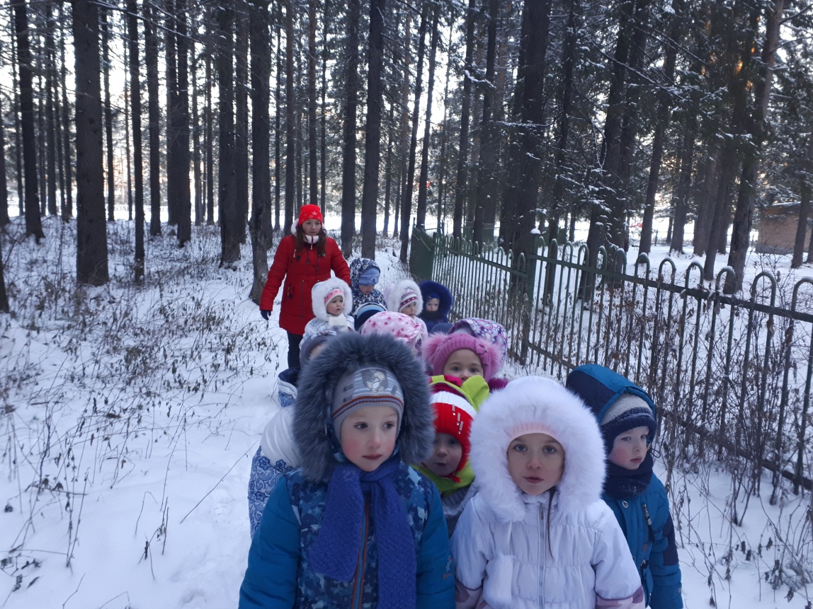
Экскурсия «Зимний лес»

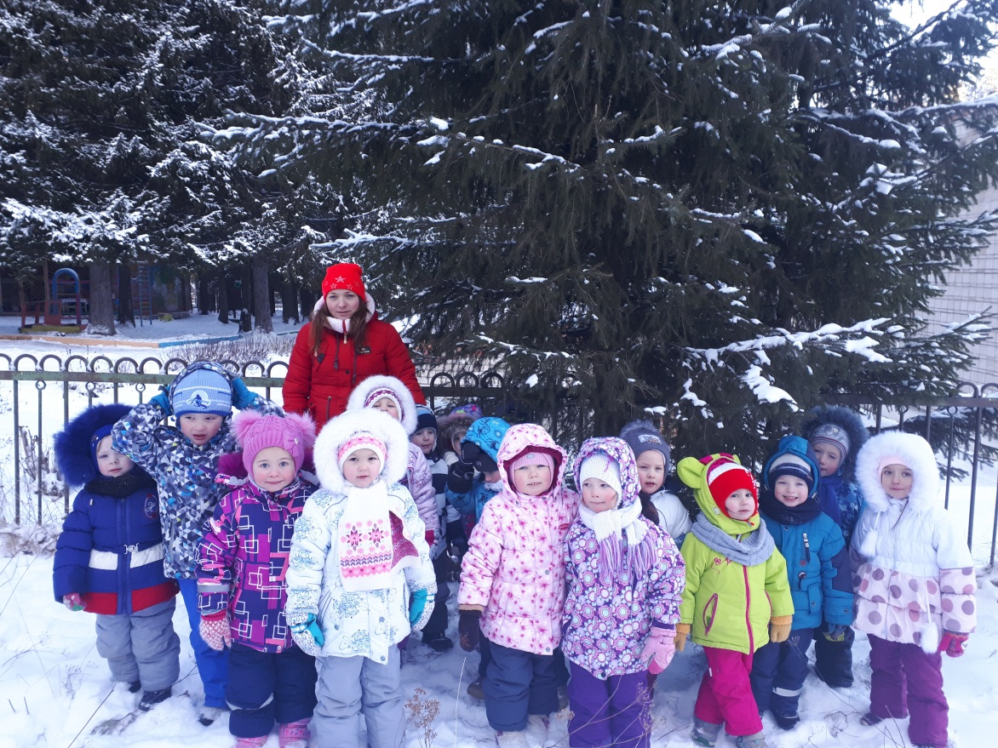

Изготовление и распространение листовок «Не рубите ёлочки»
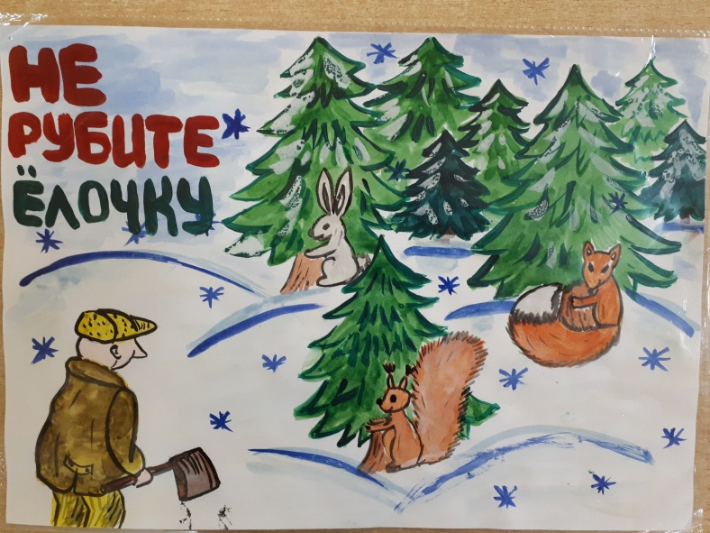
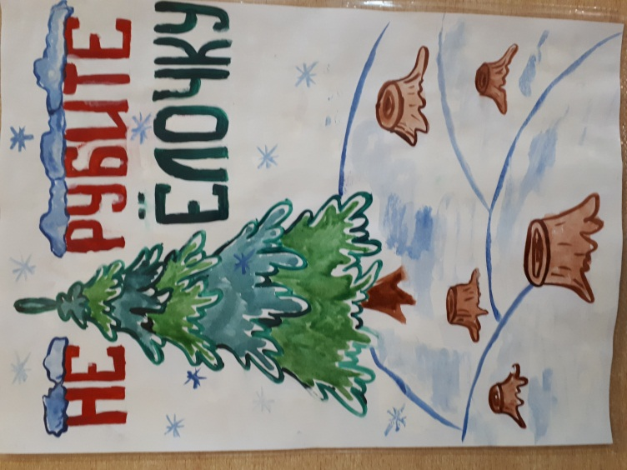

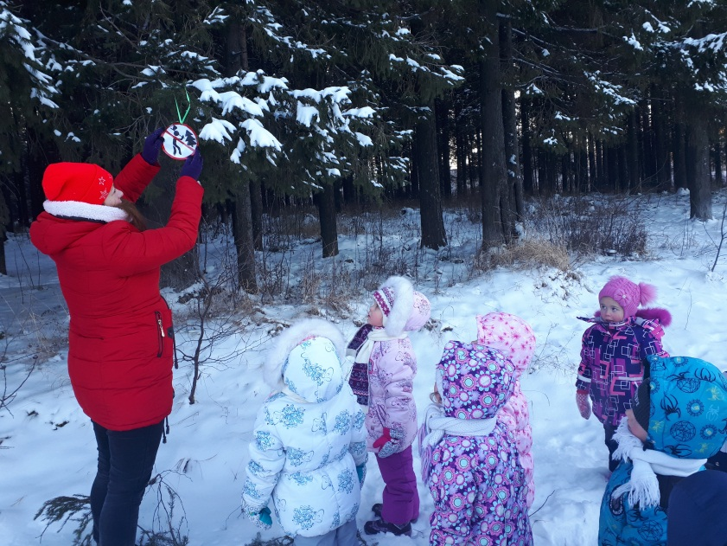
Развешивание экологических знаков в лесу на ёлочки.

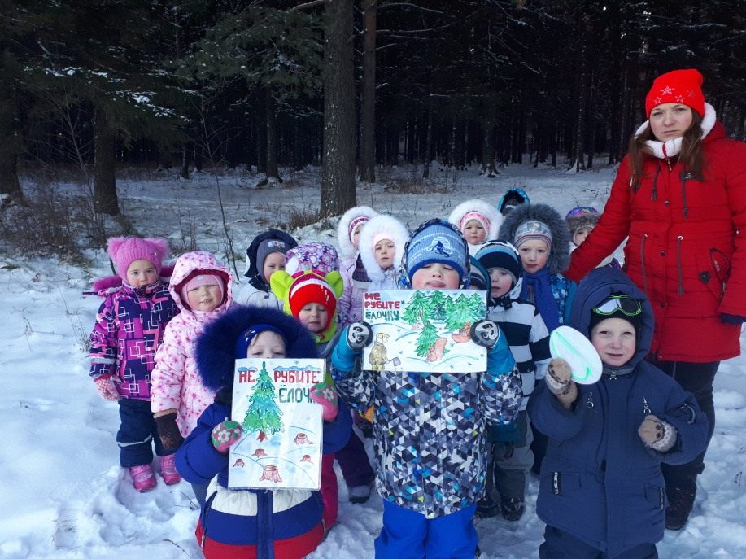

Участие в областном конкурсе
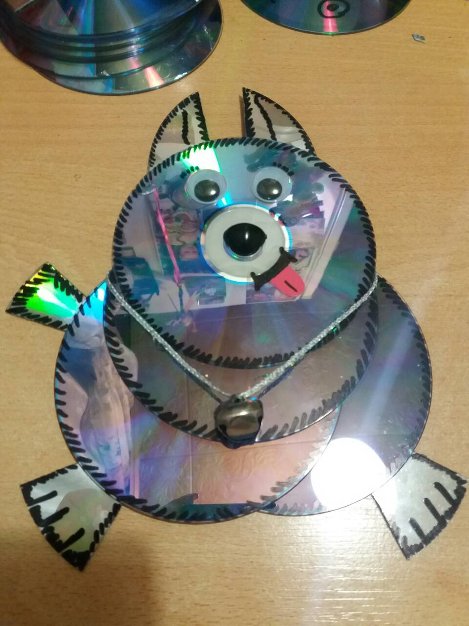
«Новогодняя игрушка из бытового мусора»
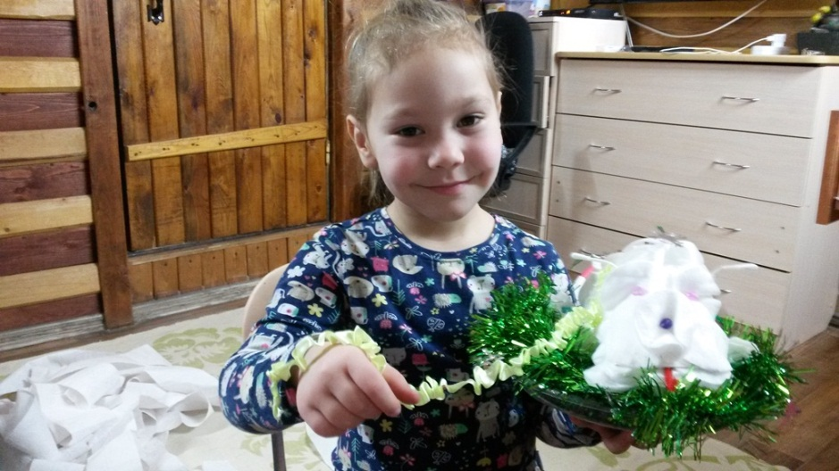

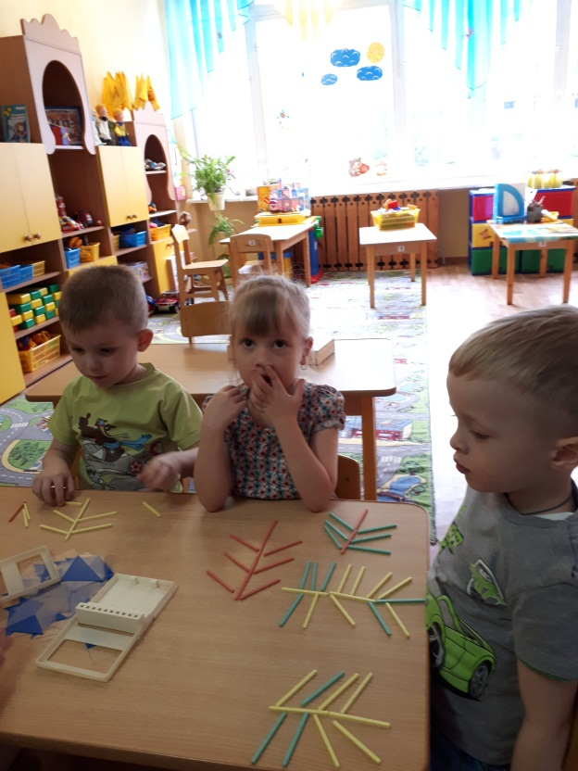
Дидактические игры
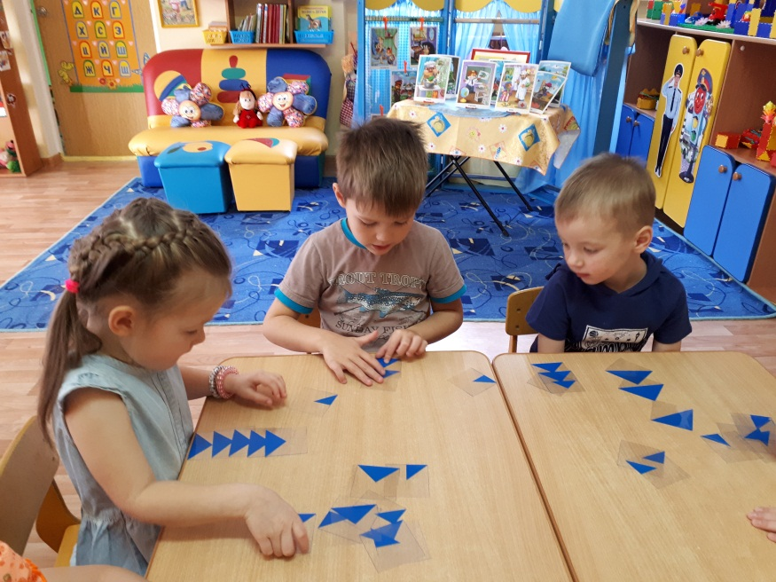

Художественно-творческая деятельность

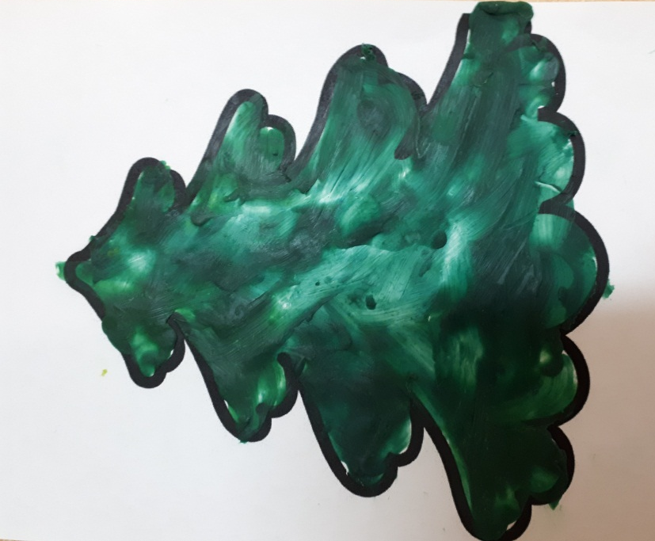
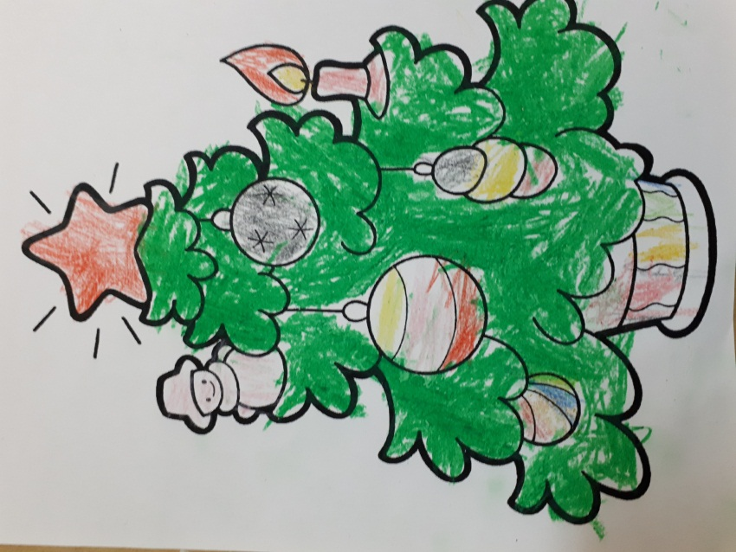

Пластилинография
Рисование

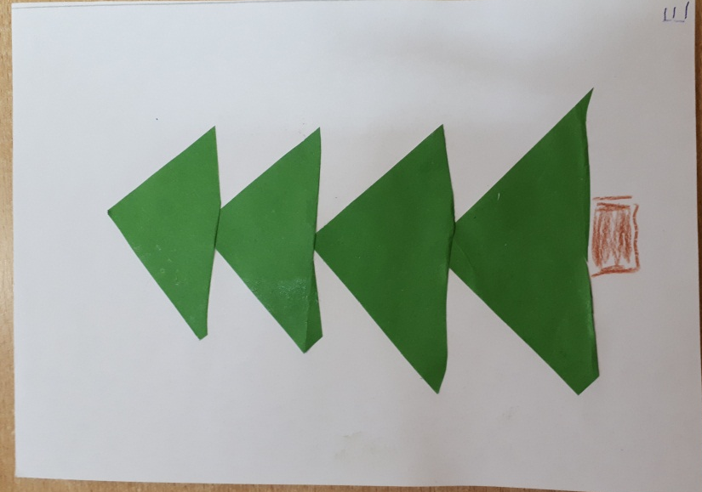
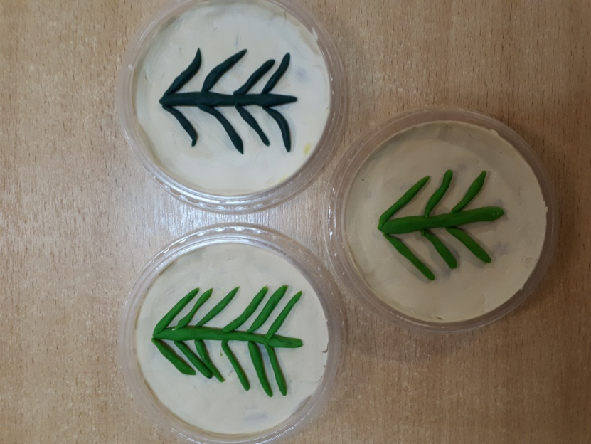

Аппликация
Лепка

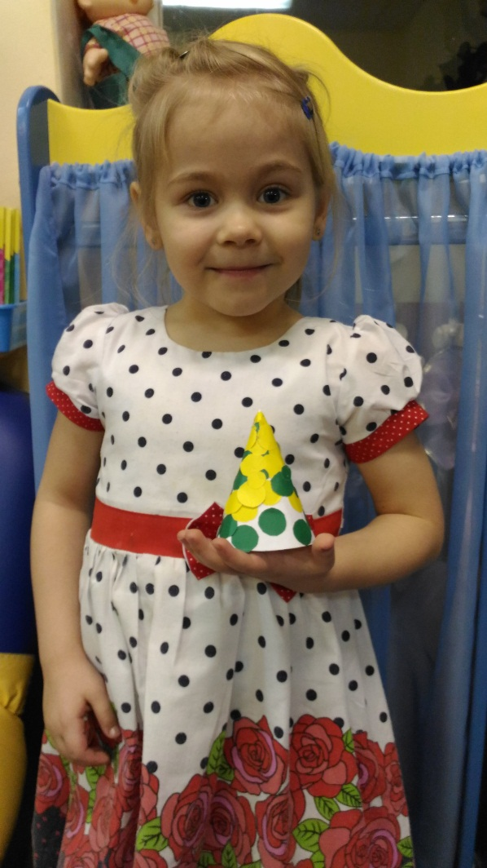
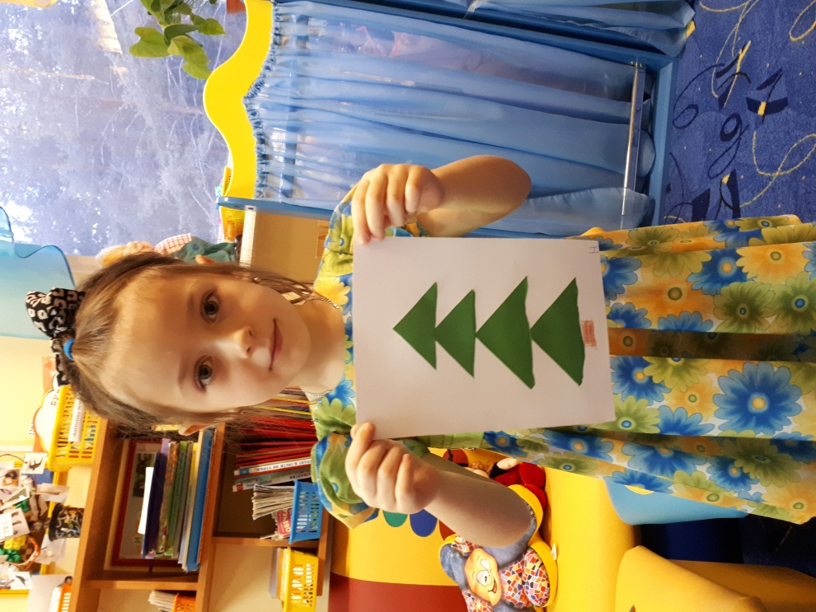

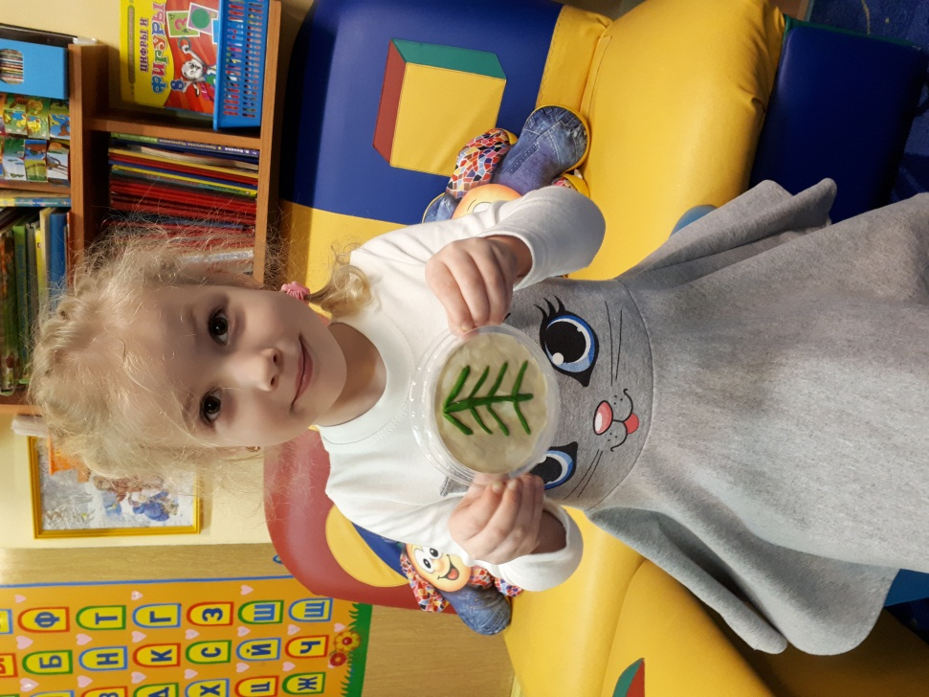
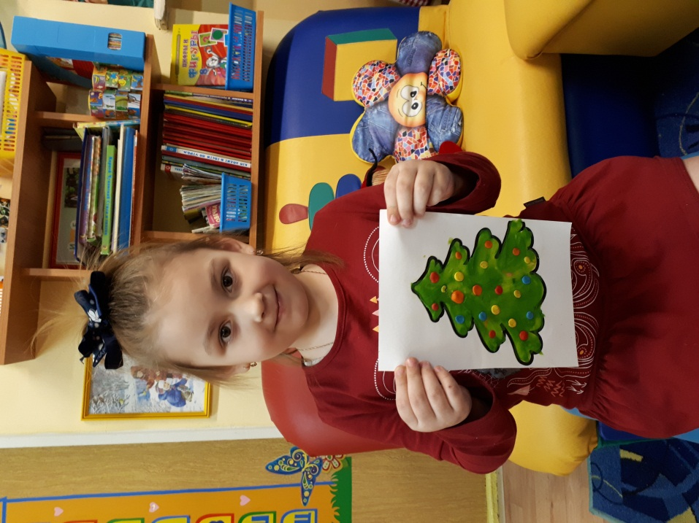

юПриложение

5 преимуществ искусственных ёлок перед живыми

Перед приближением Нового Года стоит заранее позаботиться о главном украшении праздника. Наступает пора, когда нужно купить елку.
Но что выбрать? – Срубленное в питомнике под самый корешок низкорослое деревце или его искусственный аналог? Конечно, есть люди, признающие только натуральное – оно и пахнет и нетоксично. Для таких людей и открываются в последние декады декабря елочные базары. Но хуже ли искусственная елка? - Попробуем отыскать пять преимуществ искусственной новогодней красавицы перед натуральной елкой.
Все, кто хотя бы раз приносил в дом живую елку, должны по своему опыту хорошо помнить, чем это заканчивается – после праздника приходится выметать опадающие с веток иголки. А если в доме постелены ковры или ковролин, то собирать запутавшиеся в них колючки – это, согласитесь, очень утомительное занятие. Ничего подобного с искусственной елкой не происходит.
Осыпавшаяся живая елка (хотя какая она после этого живая) через несколько дней окажется на мусорной свалке, а с искусственной можно встретить еще не один Новый Год.
Если учесть, что стоимость живой ели из отечественного питомника начинается от нескольких сотен рублей за погонный метр, а датские елочки продавались даже за 2000 рублей и выше, то для деревца высотой в 2 метра получается весьма солидная сумма. Стоит ли тратиться, если купить искусственную елку можно даже дешевле натуральной, и за несколько новогодних праздников получится неплохая экономия семейного бюджета?
Выбор цвета или формы – возможен лишь для искусственной елки. Не пытайтесь искать на елочных развалах голубые ели – там, как правило, стандартная продукция, а если и предложат что-то особенное, то стоить это будет очень дорого. В то же время, технологический уровень современных предприятий позволяет создавать настолько совершенную продукцию, что голубая искусственная ель может быть неотличима от настоящей.
Еще один аспект, который необходимо учесть при выборе – это безопасность. Натуральная хвоя легко воспламеняется, а если вспомнить, что одним из украшений елки является электрическая гирлянда, то говорить о полной безопасности в этом случае не стоит. Конечно, пластик, из которого делаются искусственные ели, тоже может воспламениться, но современная сертифицированная качественная продукция, подвергается специальной обработке, повышающей ее устойчивость к действию огня и повышенных температур.
Ну и наконец, стоит ли рубить ради забавы живое деревце, хоть и специально выращенное для праздника? Лучше все-таки купить новогоднюю елку пусть и искусственную, но такую, которая будет дарить вашей семье радость встречи Нового Года несколько раз.

Художественное слово
Загадки
Стройная, пушистая,
Зеленые иголки.
Вся в шарах и бусах
Праздничная …
(Елка)
В лесу мороз крепчает,
В полях метёт метель,
На праздник нас встречает
Сверкающая … (Ель)
Вся нарядная в игрушках
Вся в гирляндах и в хлопушках
Не колючая ни сколько
Ну конечно это …
(Ёлка)
Мы купили вешалку
С звездою на макушке.
Повесили на вешалку
Не шапки, а игрушки!
(Ёлка)
Мягко светятся иголки,
Хвойный дух идет от…
(Ёлки)
Новый год встречаем с ней
В свете праздничных огней.
Любим мы её иголки –
Украшаем нашу … (ёлку).
Отмечают Новый год
Серенькие волки, –
Дружно водят хоровод
У нарядной …
(Ёлки)
Стихи
Несколько небольших стихотворений о ёлке написала И. Токмакова
Ели
Ели на опушке — до небес макушки —
Слушают, молчат, смотрят на внучат.
А внучата-ёлочки — тонкие иголочки
У лесных ворот водят хоровод.
Живи, ёлочка!
Мне ёлку купили! Мне ёлку купили!
В лесу на опушке ее не рубили.
А сделали ёлку на добром заводе
Хорошие дяди, веселые тети.
Скорей приходите, Скорей поглядите
На ёлку из тонких серебряных нитей:
Вся в хвое мохнатой, блестящей и пышной,
Задень — и она зазвенит еле слышно.
А ёлка лесная осталась живая,
Стоит на опушке, макушкой кивая.
Кому? Никому! Просто ветру, метели,
Такой же красивой неспиленной ели!

Л. Левина «Ёлка-недотрога»
Ёлка вправду недотрога – у неё иголок много,
Даже ветер озорной ель обходит стороной,
Потому зимой и летом в свой наряд она одета,
И любуется народ недотрогой круглый год!

М. Шварц «Песенка пластиковой ёлочки»
Хоть не росла на опушке и в чаще я,
Я даже лучше, чем настоящая.
Не потускнеет зеленый наряд
Многие, многие годы подряд.
Я буду спать на полочке, приду к вам в Новый Год.
В лесу родилась ёлочка и пусть себе растёт!
Раз я из пластика, значит, пластичная.
И не колючая, а симпатичная.
Сколько ребят веселится вокруг!
Я – их любимый и преданный друг.
Я буду спать на полочке, приду к вам в Новый Год.
В лесу родилась ёлочка и пусть себе растёт!

Презентация группы
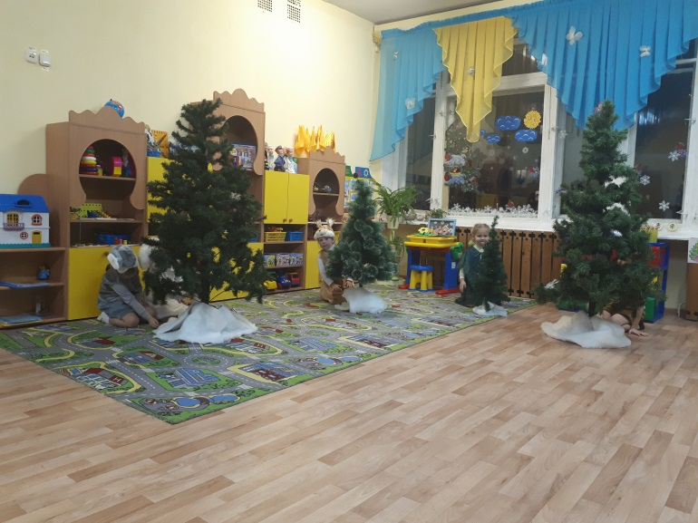
«Экологическая сказка»
Ведущая: Сейчас для вас открою я сказочную дверь
Там добрые герои-ты только в это верь,
Чудес на свете много, и в нашей сказке есть.
Ну что, друзья в дорогу, войдем в волшебный лес.
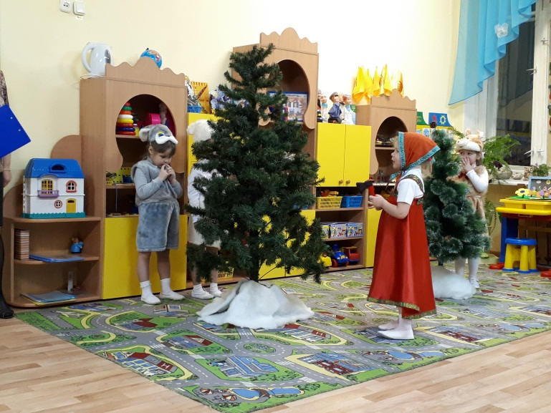
Гости заходят.
Звучит музыка из м/ф «Маша и медведь»
Входит Маша. Ищет себе ёлку.
Маша: Хороша, стройна, красива, а макушка, просто диво!
Вот эту елочку срублю
И домой я принесу.
Из-за ёлки выходят зайчата.
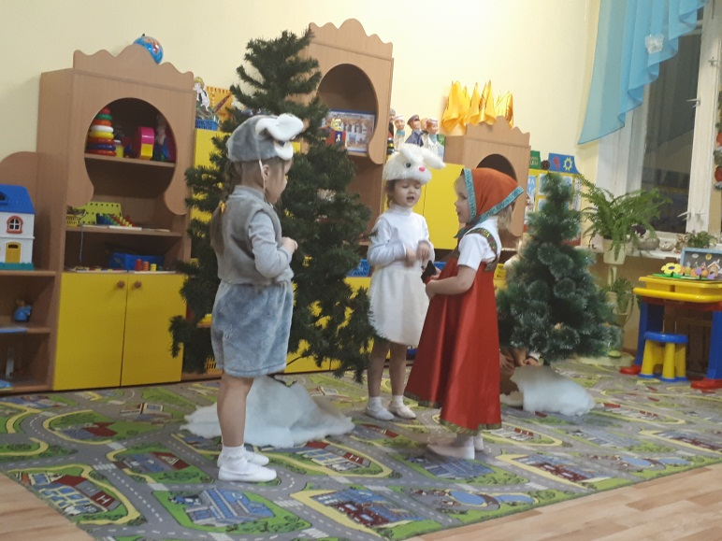
Заяц: Эту елку не руби,
Ты для нас побереги.
Эту елку любим мы
Под ней живем мы до весны.
Маша: Хорошо, Зайчата, не трону я вашу елочку.
Идет дальше.
Маша подходит к другой елке рассматривает ее, хочет ее срубить
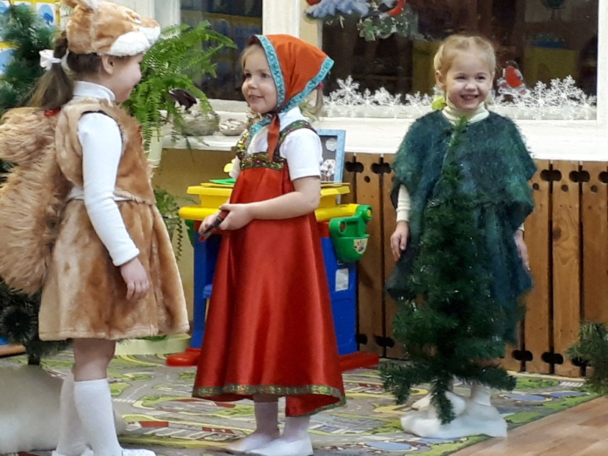
Выходит белка.
Белка: Маша, ты елку не руби.
Сколько шишек, погляди
Выросло на ней к зиме,
Эти шишки нужны мне.
Маша: Хорошо. Не трону я твою ёлку.
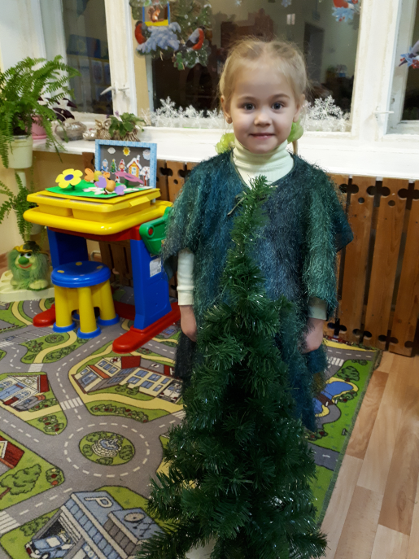
Маша идет дальше. Подходит к другой елке.
Маша: Елку эту выбрала я, будет елочка моя!
Ёлочка: Зачем ты губишь понапрасну
Зеленую эту красу.
Я была бы так прекрасна
В зимнем беленьком лесу.
Елочка начинает плакать. (Запись плача)
Выходит медведь.
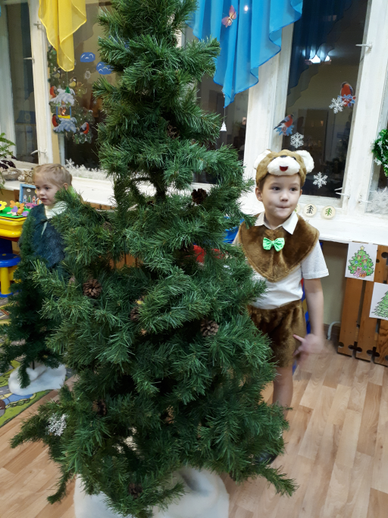
Медведь: Кто здесь плачет и рыдает?
Кто природу обижает?
Заяц и Белка: Медведь, спаси!
Нашу елку защити!
Медведь: Я старый медведь-
Хозяин этой чащи.
Кто лесу друг, тот мне товарищ настоящий!
Маша, зачем ты хочешь отобрать
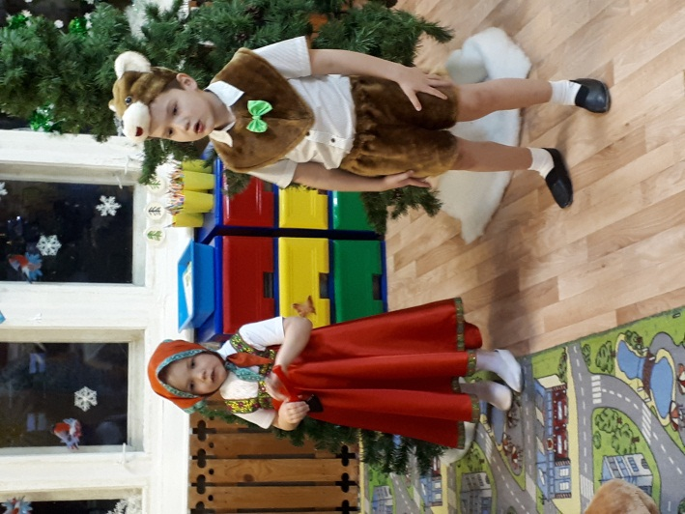
У нас лесное чудо?
Остановись! В лесу без елки худо!
Служит домом ель животным,
Кормит жителей лесных.
Может спрятать в непогоду,
Даже вылечить больных.
Если каждый ель возьмет
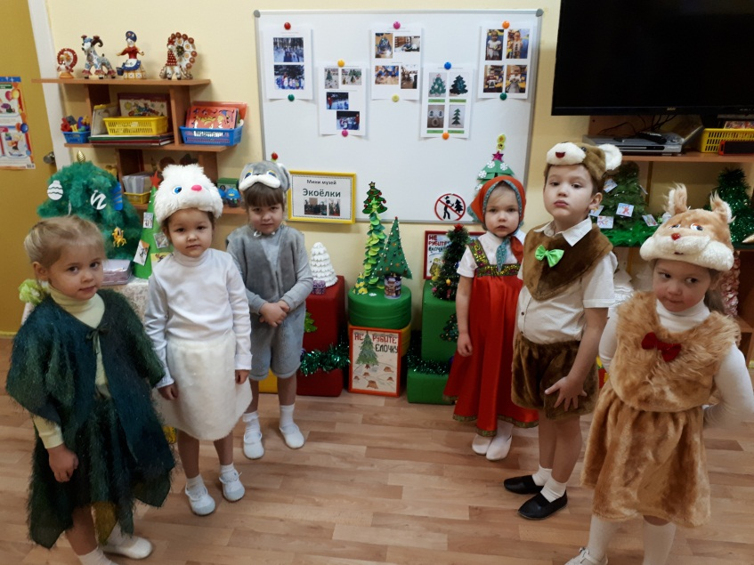
К празднику на новый год.
То придут такие дни.
В лесу будут только пни.
Маша: Я узнала маленький секрет,
Ели всем нужны зимой.
И не надо елочку, маленькую елочку
Забирать к себе домой.
Ведущая: Правильно Маша.
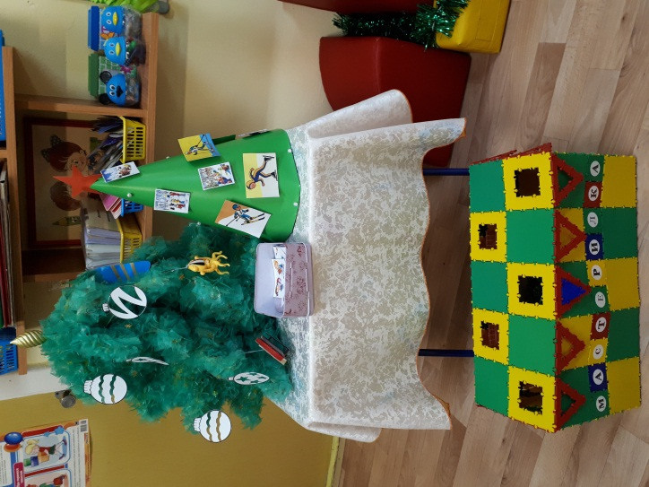
Пусть елочка-красавица
В лесу у нас стоит.
За это всех природа
Отблагодарит!
Маша: Но что же делать? Ведь мне хочется, чтобы у меня дома была ёлка на Новый год?
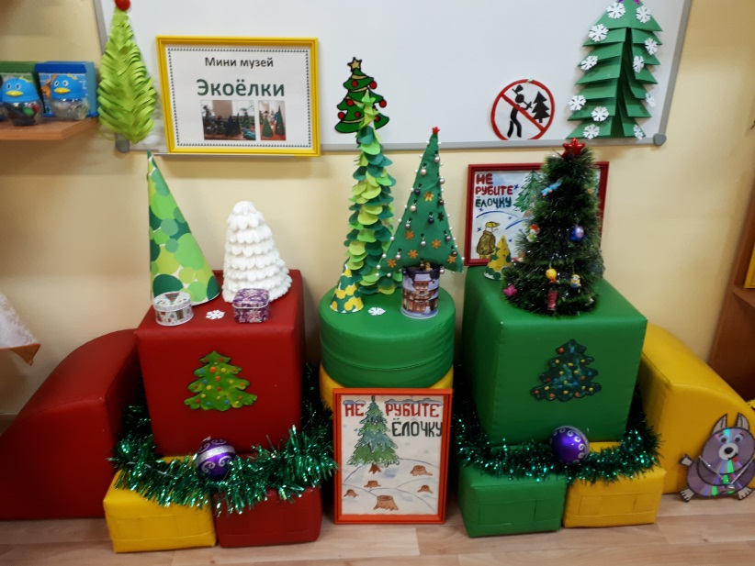
Ведущая: Не грусти, Маша, дома можно поставить и нарядить искусственную ёлку. Или смастерить самой. И мы сейчас тебе расскажем, как.

Посмотри какие ёлочки сделали наши родители вместе с детьми.
Показывает Маше Мини музей Экоёлок.
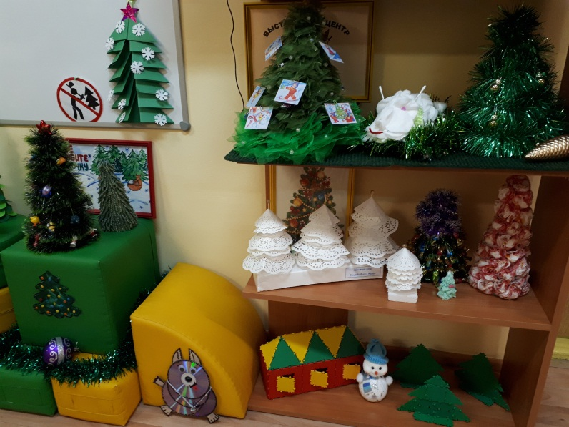
Все эти ёлочки не только украсят дом, но и с каждой из них можно поиграть.
Ну а живые елки мы оставим в лесу.
Вместе: Ель в лесу должна расти
Людям красоту нести!
Берегите ель, друзья
Красоту губить нельзя.
Звери вместе с Машей поют песню «Маленькой ёлочке не холодно зимой».
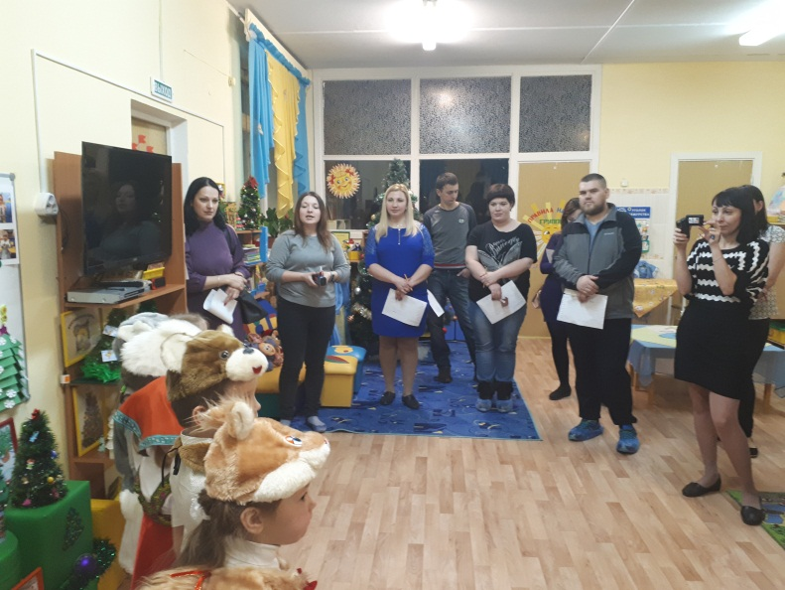
1) Я узнала маленький секрет:
Елочке не холодно зимой!
И не надо елочку, маленькую елочку
Забирать к себе домой! - 2р
2) Я узнала маленький секрет:
Елкам очень весело в лесу.
Маленькие елочки, маленькие елочки
Я от вырубки спасу! - 2р
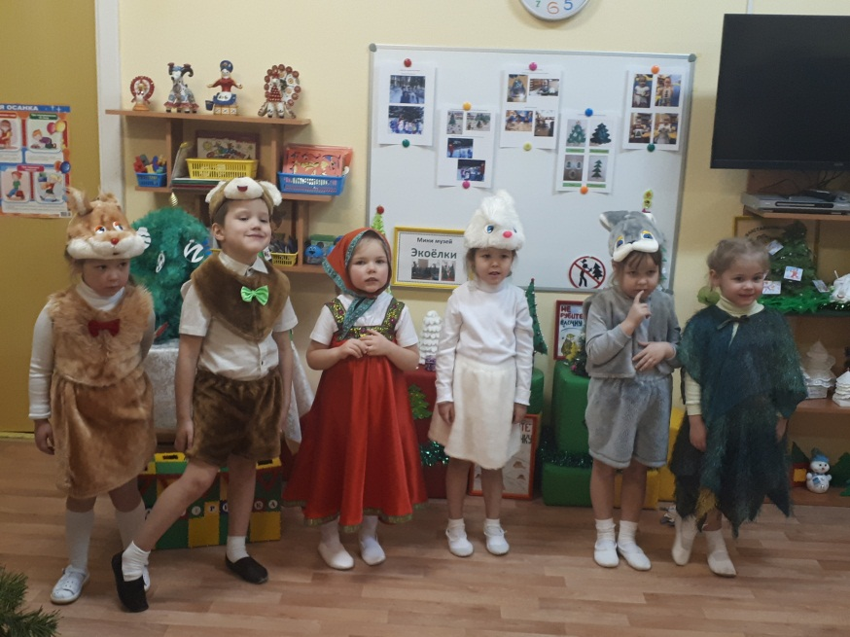
(проигрыш)
3) Маленькие елочки мои
Стать большими елями хотят.
Пусть они в лесу растут,
Новый год встречают тут
Много-много лет подряд. - 2р
4) Вы узнали маленький секрет:
Елочкам не холодно зимой!
И не надо елочки, маленькие елочки
Забирать к себе домой! - 2р
С Новым годом, люди !
Ведущая: Вот и сказочке конец,
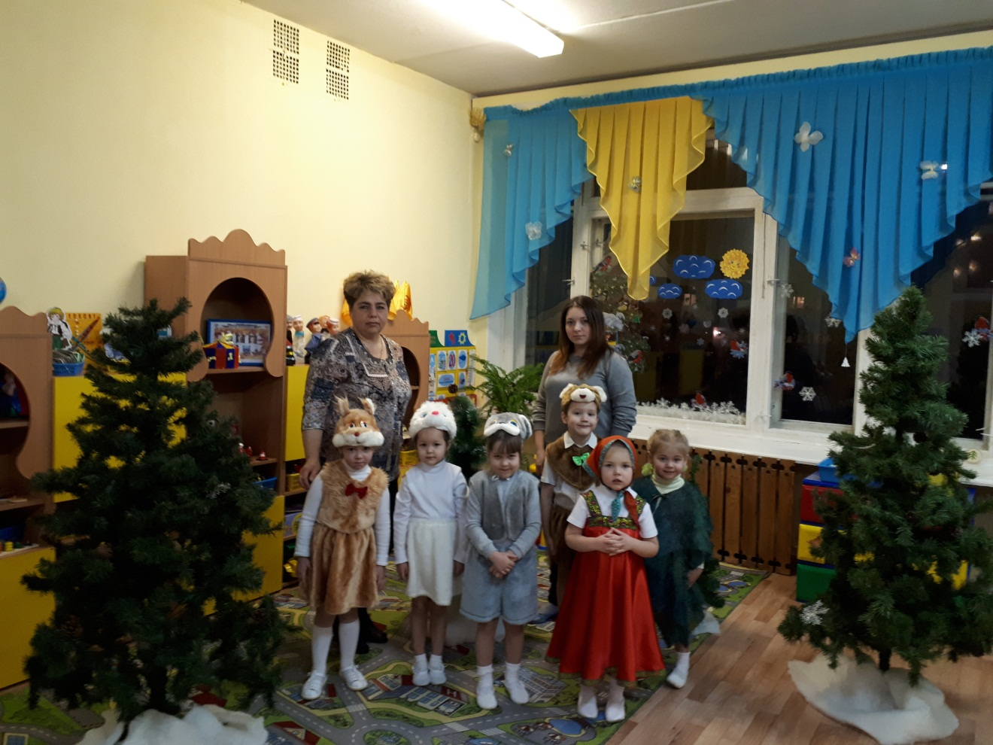
А кто понял молодец!

Слова после презентации о проекте:
Заканчивающийся 2017 год - это год экологии. И перед Новым годом, когда начинается массовая вырубка елей, проблема сохранения леса и экологии становиться наиболее актуальной.
Каждый год после новогодних праздников мы наблюдаем картину, как около мусорных баков валяются ёлочки, которые недавно украшали дома и радовали детей. Не правда, ли грустная картина?
Мы задумались, а могут ли дети помочь лесным красавицам, изменить ситуацию? Поэтому мы решили до наступления новогодних праздников привлечь внимание детей, родителей, жителей нашего города к этой проблеме - сохранения лесных красавиц.
Наш проект называется «Берегите елочки». Работа была проведена в течении 3 недель. С фотоотчетом вы можете ознакомиться на ширме.
Результатом нашей работы стала презентация экологической сказки «Маленькой ёлочке не холодно зимой», которую вы увидели в исполнении воспитанников группы. А также создание мини музея «Экоёлки». Экспонаты в нем сделаны руками наших родителей и детей, и имеют развивающее значение. (показать).
Подводя итоги своей работы над проектом, мы можем сделать вывод: мы добились поставленной цели, воспитанники узнали много нового и интересного о зеленой красавице, об ее значении в природе и жизни человека. Считаем, что и ребята, и взрослые не остались равнодушными к проблеме сохранения елей в нашей местности.

